Joseph Vanier
Naissance: 22 septembre 1853, Saint Thimothée co.Beauharnois, Québec.
Baptême: 23 septembre 1853, paroisse Saint Thimothée.

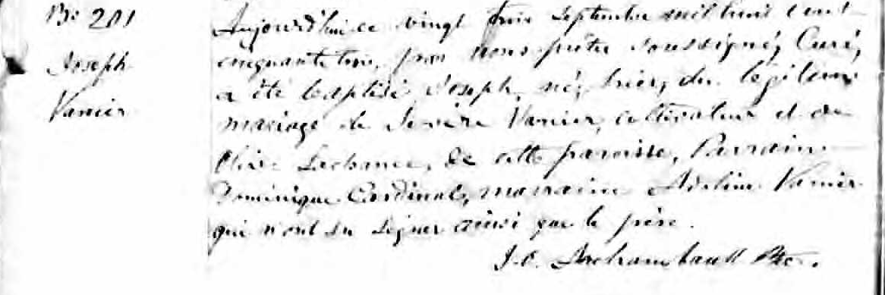

B 201 Aujourd’hui ce vingt trois septembre mil huit cent cinquante trois, par
nous prêtre soussigné, Curé, a été baptisé Joseph, né hier du légitime
Joseph mariage de Sévère Vanier, cultivateur et de Olive Lachance de cette
Vanier paroisse. Parrain Dominique Cardinal, marraine Adeline Vanier qui n’ont
su signer ainsi que le père.

J.O.Archambault Ptre.

Fond Drouin

